 | Министерство науки и высшего образования Российской Федерации  Федеральное государственное бюджетное образовательное учреждение  высшего образования  «Московский государственный технический университет  имени Н.Э. Баумана  (национальный исследовательский университет)»  (МГТУ им. Н.Э. Баумана)

ФАКУЛЬТЕТ «Информатика и системы управления»____________________________________

КАФЕДРА «Программное обеспечение ЭВМ и информационные технологии»______________

Отчет
к лабораторной работе №1 по курсу
«Операционные системы»
Студент: Батбилэг Н.

Группа: ИУ7-71Б

Оценка (баллы) _______________

Преподаватель: Рязанова Н.Ю.

Москва.
2021 г.
1. Задание
Написать программу, которая создавала бы процесс-демон, а также выводить время.
2. Реализация задания
В листингах 1-2 представлен код задания. 494, 434, 397, 504
Листинг 1. prog.c
1  2  3  4  5  6  7  8  9  10  11  12  13  14  15  16  17  18  19  20  21  22  23  24  25  26  27  28  29  30  31  32  33  34  35  36  37  38  39  40  41  42  43  44  45  46  47  48  49  50  51  52  53  54  55  56  57  58  59  60  61  62  63  64  65  66  67  68  69  70  71  72  73  74  75  76  77  78  79  80  81  82  83  84  85  86  87  88  89  90  91  92  93  94  95  96  97  98  99  100  101  102  103  104  105  106  107  108  109  110  111  112  113  114  115  116  117  118  119  120  121  122  123  124  125  126  127  128  129  130  131  132  133  134  135  136  137  138  139  140  141  142  143  144  145  146  147  148  149  150  151  152  153  154  155  156  157  158  159  160  161  162  163  164  165  166  167  168  169  170  171  172  173  174  175  176  177  178  179  180  181  182 | #include "apue.h"  #include <syslog.h>  #include <stdlib.h>  #include <fcntl.h>  #include <sys/resource.h>  #include <sys/stat.h>  #include <unistd.h>  #include <stdio.h>  #include <signal.h>  #include <string.h>  #include <errno.h>  #include <sys/file.h>  #include <pthread.h>  sigset_t mask;  #define LOCKFILE "/var/run/daemon.pid" //нужны права суперпользователя, чтобы  //создавать файлы в этой директории  #define LOCKMODE (S_IRUSR | S_IWUSR | S_IRGRP | S_IROTH)  int lockfile(int fd)  {  struct flock fl;  fl.l_type = F_WRLCK;  fl.l_start = 0;  fl.l_whence = SEEK_SET;  fl.l_len = 0;  return(fcntl(fd, F_SETLK, &fl));  }  int already_running(void)  {  syslog(LOG_ERR, "Проверка на многократный запуск!");  int fd;  char buf[16];  fd = open(LOCKFILE, O_RDWR | O_CREAT, LOCKMODE);  if (fd < 0)  {  syslog(LOG_ERR, "невозможно открыть %s: %s!", LOCKFILE, strerror(errno));  exit(1);  }  syslog(LOG_WARNING, "Lock-файл открыт!");  lockfile(fd);  if (errno == EWOULDBLOCK) {  syslog(LOG_ERR, "невозможно установить блокировку на %s: %s!", LOCKFILE,  strerror(errno));  close(fd);  exit(1);  }  syslog(LOG_WARNING, "Записываем PID!");  ftruncate(fd, 0);  sprintf(buf, "%ld", (long)getpid());  write(fd, buf, strlen(buf) + 1);  syslog(LOG_WARNING, "Записали PID!");  return 0;  }  void daemonize(const char *cmd)  {  int fd0, fd1, fd2;  pid_t pid;  struct rlimit rl;  struct sigaction sa;  // 1. Сбрасывание маски режима создания файла  umask(0);  // 2. Получение максимального возможного номера дискриптора  if (getrlimit(RLIMIT_NOFILE, &rl) < 0)  perror("Невозможно получить максимальный номер дискриптора!\n");  // 3. Стать лидером новой сессии, чтобы утратить управляющий терминал  if ((pid = fork()) < 0)  perror("Ошибка функции fork!\n");  else if (pid != 0) //родительский процесс  exit(0);  setsid();  // 4. Обеспечение невозможности обретения терминала в будущем  sa.sa_handler = SIG_IGN;  sigemptyset(&sa.sa_mask);  sa.sa_flags = 0;  if (sigaction(SIGHUP, &sa, NULL) < 0)  perror("Невозможно игнорировать сигнал SIGHUP!\n");  if ((pid = fork()) < 0)  perror("Ошибка функции fork!\n");  else if (pid != 0) //родительский процесс  exit(0);  // 5. Назначить корневой каталог текущим рабочим каталогом,  // чтобы впоследствии можно было отмонтировать файловую систему  if (chdir("/") < 0)  perror("Невозможно назначить корневой каталог текущим рабочим каталогом!\n");  // 6. Зактрыть все файловые дескрипторы  if (rl.rlim_max == RLIM_INFINITY)  rl.rlim_max = 1024;  for (int i = 0; i < rl.rlim_max; i++)  close(i);  // 7. Присоеденить файловые дескрипторы 0, 1, 2 к /dev/null  fd0 = open("/dev/null", O_RDWR);  fd1 = dup(0); //копируем файловый дискриптор  fd2 = dup(0);  // 8. Инициализировать файл журнала  openlog(cmd, LOG_CONS, LOG_DAEMON);  if (fd0 != 0 || fd1 != 1 || fd2 != 2)  {  syslog(LOG_ERR, "ошибочные файловые дескрипторы %d %d %d\n", fd0, fd1, fd2);  exit(1);  }  syslog(LOG_WARNING, "Демон запущен!");  }  void reread(void)  {  /* ... */  }  void *thr_fn(void *arg)  {  int err, signo;  for(;;) {  err = sigwait(&mask, &signo);  if (err != 0) {  syslog(LOG_ERR, "ошибка вызова функции sigwait");  exit(1);  }  switch (signo) {  case SIGHUP:  syslog(LOG_INFO, "Чтение конфигурационного файла");  reread();  break;  case SIGTERM:  syslog(LOG_INFO, "получен сигнал SIGTERN; выход");  exit(0);  default:  syslog(LOG_INFO, "получен непредвиденный сигнал %d\n", signo);  }  }  return(0);  }  int main(int argc, char *argv[])  {  int err;  pthread_t tid;  daemonize("lab1");  // Блокировка файла для одной существующей копии демона  if (already_running() != 0)  {  syslog(LOG_ERR, "Демон уже запущен!\n");  exit(1);  }  // Создать поток, который будет заниматься обработкой SIGHUP и SIGTERM  err = pthread_create(&tid, NULL, thr_fn, 0);  if (err != 0)  perror("невозможно создать поток");  syslog(LOG_WARNING, "Проверка пройдена!");  while(1)  {  syslog(LOG_INFO, "Демон!");  sleep(5);  }  exit(0);  }

На рисунках 1-2 представлен список запущенных процессов с моим демоном с ID 13081,
где:
PPID – ID родительского процесса
PID – ID процесса
PGID – ID группы процессов
SID – ID сессии
TTY – имя терминала
TPGID – ID группы процесса
STAT – состояние процесса
UID – ID пользователя
TIME – время использования процессора для конкретного процесса
COMMAND – строка команды
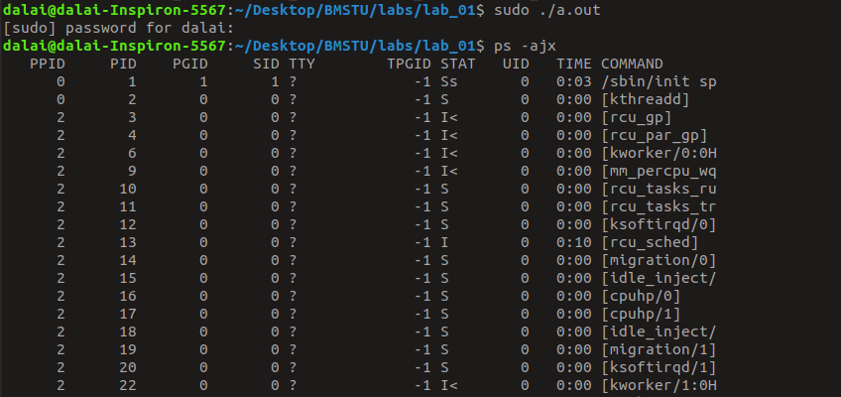

Рисунок 1. Список запущенных процессов (начало).

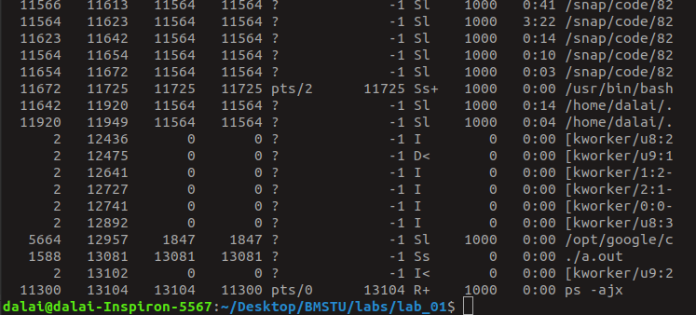
Рисунок 2. Список запущенных процессов (конец).
PID (ID процесса) демона совпадает с PGID (ID группы процессов) и SID (ID сессии), т.к. этот процесс единственный в своей группе и сессии, а также является их лидером. TTY (имя терминала) – ?, т.к. процесс не имеет управляющего терминала. Stat – SS, так как процесс находится в S – прерываемом сне и s – лидер сессии.

На рисунке 3 представлено содержимое syslog.

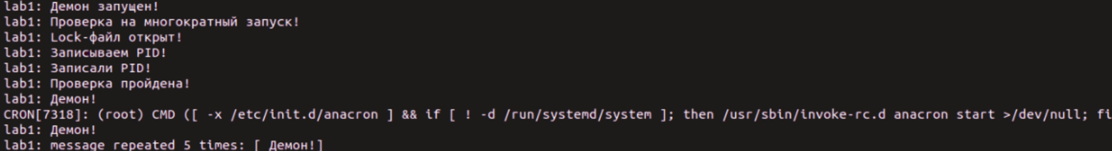
Рисунок 3. Содержимое syslog.

На рисунках 4-5 представлен список запущенных процессов после команды kill [id_демона].
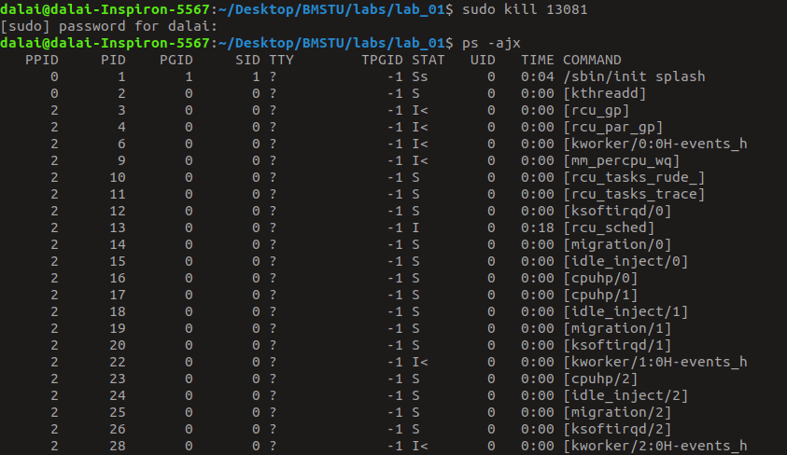
Рисунок 4. Список запущенных процессов (начало).

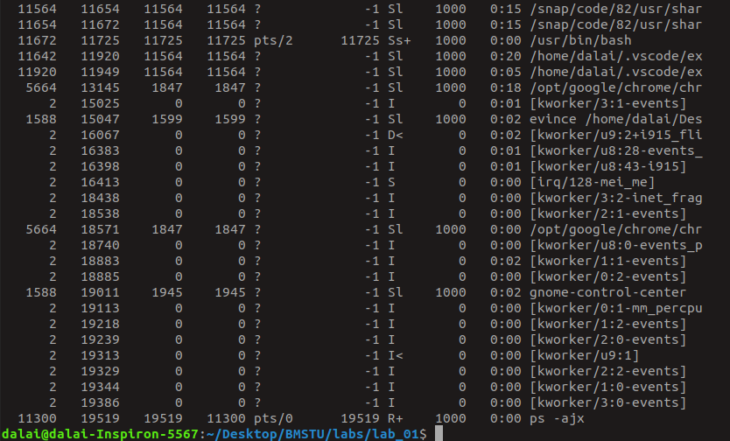
Рисунок 5. Список запущенных процессов (конец).

